Ficha  Global  03 | Nome ________________________________________________________________________  Ano______________________ Turma N.º ____________________  Escola _________________________________________________Avaliação_______________
Manual · Parte 3
FICHA MODELO DE EXAME
Módulo 3
A abertura europeia ao mundo – mutações nos conhecimentos, sensibilidades
e valores nos séculos XV e XVI
Grupo I · O contributo português para o alargamento do conhecimento do Mundo
DOC. 1
DOC. 1 O testemunho de Duarte Pacheco Pereira (1505-1508)
5  10  15  20  25 | A experiência nos faz viver sem engano dos abusos e fábulas que alguns dos antigos cosmógrafos escre-veram acerca da descrição da terra e do mar […].  Nunca os nossos antigos antecessores, nem outros, muito mais antigos, doutras estranhas gerações,  puderam crer que podia vir o tempo em que o nosso Ocidente fora do Oriente conhecido e da Índia pelo  modo como agora é. Porque os escritores que daquelas partes falaram escreveram delas tantas fábulas,  por onde a todos pareceu impossível que os indianos mares e terras [a partir] do nosso Ocidente se pu-dessem navegar.  Ptolomeu [no século II] escreve, na pintura de suas antigas tábuas de cosmografia, o Mar Índico ser assim  como uma alagoa, apartado por muito espaço do nosso mar Oceano Ocidental¹ [...]; e que entre os dois  mares ia uma ourela² de terra por impedimento da qual [...], para aquele golfão Índico [...] nenhuma nau  podia passar.  Outros disseram que este caminho era de tamanha quantidade, que por sua lonjura se não podia navegar,  e que nele havia muitas sereias e outros grandes peixes e animais nocivos, pelo qual esta navegação se  não podia fazer [...] e que as partes da equinocial³ eram inabitáveis pela muito grande quentura do sol.  [...] O que tudo isto é falso.  Certamente temos muita razão de nos espantar de tão excelentes homens [...] caírem em tamanho erro  [...] e claramente se mostra ser falso o que escreveram, pois debaixo da mesma equinocial há tanta habi-tação de gente quanta temos sabida e praticada.  E como quer que a experiência é madre das cousas, por ela soubemos radicalmente a verdade.  E a experiência nos tem ensinado, porque por muitos anos e tempos [...], em muitos lugares tomámos a  altura do sol e a sua declinação [...].  Muitos Antigos disseram que se alguma terra estivesse oriente-ocidente com outra terra, que ambas  teriam o grau do sol igualmente e tudo seria de uma qualidade. E quanto à igualeza do sol, é verdade.  Mas como quer que a majestade da grande natureza usa de grande variedade em sua ordem no criar  e gerar das cousas, achámos, por experiência, que os homens [...] da Guiné são assaz negros e as outras  gentes que jazem além do mar oceano, ao ocidente, que tem o grau do sol por igual [...] são pardos quase  brancos [...].  E agora é para saber se todos são da geração de Adão.  Duarte Pacheco Pereira, 1505-1508 – Esmeraldo de Situ Orbis, edição da Academia Portuguesa de História, Lisboa, 1988  1 Oceano Atlântico.  2 Faixa.  3 Equador.

1. Indique, a partir do texto, três domínios do conhecimento que os Portugueses ampliaram com as suas navegações.
2. Explicite, com base no texto, três “verdades” dos sábios antigos que os Portugueses desmistificaram.

3. Associe os excertos do texto (coluna A) aos conceitos apresentados (coluna B).
Coluna A  a) “A experiência nos faz viver sem engano dos abusos e fábulas que alguns dos antigos cosmógrafos escreveram (...).” (linhas 1-2)  b) “Ptolomeu escreve, na pintura de suas antigas tábuas de cosmografia, o Mar Índico ser assim como uma alagoa, (...); e que entre os dois mares ia uma ourela de terra por impedimento da qual (...), para aquele golfão Índico (...) nenhuma nau podia passar.” (linhas 8-11)  c) “(…) por muitos anos e tempos (...), em muitos lugares tomámos a altura do sol e a sua declinação.” (linhas 20--21)  d) “ (…) achámos, por experiência, que os homens (...) da Guiné são assaz negros e as outras gentes que jazem além do mar oceano, ao ocidente, que tem o grau do sol por igual (...) são pardos quase brancos (...).  E agora é para saber se todos são da geração de Adão.” (linhas 25-28) | Coluna B  1. Mentalidade quantitativa  2. Navegação astronómica.  3. Revolução coperniciana.  4. Racismo.  5. Experiencialismo.  6. Providencialismo.  7. Cartografia (em vigor até finais do século XV).
Escreva, na folha de resposta, as letras e os números correspondentes. Utilize cada letra e cada número apenas uma vez.
4. Os progressos no conhecimento do Mundo, fruto da observação e experiência dos séculos XV-XVI, transformaram-se em ciência quando:
a) se verificaram progressos matemáticos na álgebra e na geometria;
b) se demonstraram matemática e experimentalmente as hipóteses levantadas por observações e experiências prévias;
c) Copérnico defendeu a teoria heliocêntrica;
d) Vesálio praticou a dissecação dos cadáveres.
Escreva, na folha de respostas, o número do item seguido da letra que identifica a opção escolhida.

Grupo II · Os caminhos abertos pelos humanistas no Renascimento
DOC. 1 A hierarquia da existência terrena
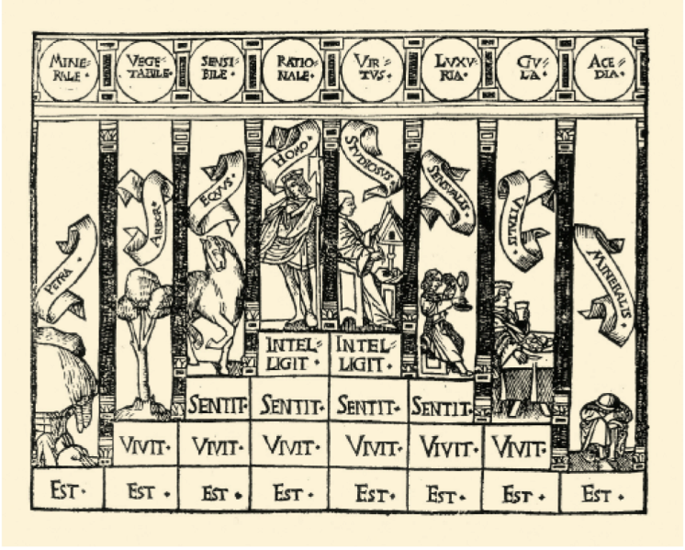

De cima para baixo e da esquerda para a direita, deve ler-se:
Mineral, Pedra, Existe; Vegetal, Árvore, Vive, Existe; Sensível, Cavalo,
Sente, Vive, Existe; Racional, Homem, Compreende, Sente, Vive, Existe;
Virtude, Estudioso, Compreende, Sente, Vive, Existe; Luxúria, Sensual,
Sente, Vive, Existe; Gula, Vital, Vive, Existe; Preguiça, Mineral, Existe.

DOC. 2 Nicolau Nicoli (1364 – 1437), humanista e mecenas florentino
5  10 | Nicolau era de boas famílias; era um dos quatro filhos de um rico mercador [...]. Senhor de uma bela  fortuna, estudou as letras latinas, em que se tornou rapidamente muito instruído [...], trabalhou muito o  latim e o grego [...]. Nicolau era conhecido no mundo inteiro [... ]. Tinha um grande conhecimento de  todas as partes do mundo [...]. A sua casa estava sempre cheia de homens distintos e de jovens notáveis  da cidade. Quanto aos estrangeiros que vinham nessa época a Florença, todos pensavam que se não visitassem Nicolau ficariam sem conhecer Florença [...].  Tinha uma bela biblioteca e procurava todos os livros raros, sem olhar ao seu preço [...]. Possuía em sua  casa grande número de medalhas de bronze, de prata e de ouro, assim como figurinhas antigas de cobre  e bustos de mármore [...].  Nicolau encorajava sempre os estudantes bem dotados a prosseguirem na carreira literária e ajudava  generosamente todos aqueles que mostravam qualidades, fornecendo-lhes professores e livros, pois nessa  época não eram tão numerosos como hoje. Pode dizer-se que ele fez reviver as letras gregas e latinas em  Florença [...]. Nicolau protegia os pintores, os escultores, os arquitetos, bem como os homens de letras, e  tinha um profundo conhecimento das suas técnicas.  Vespasiano da Bistici (humanista e bibliotecário florentino do século XV), Vida dos Homens Ilustres, publicada em 1892-93

DOC. 3 Oficina tipográfica parisiense, c. 1530

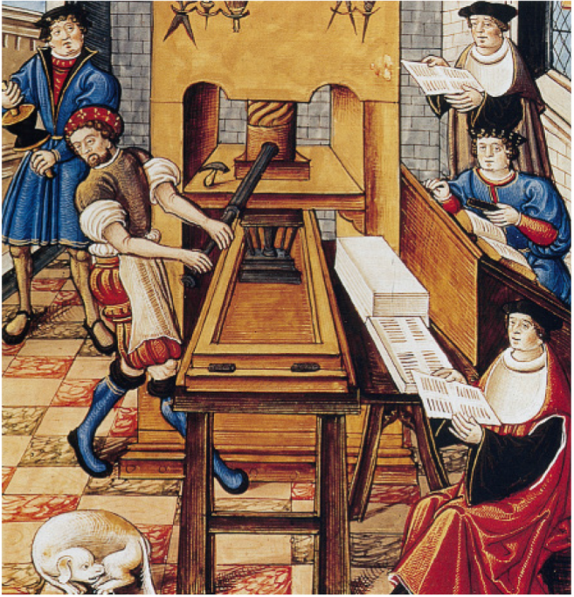
1. Ordene, do mais para o menos valorizado, os seguintes tipos de Homem (Doc.1):
a) Homem que se entrega à gula;
b) Homem preguiçoso;
c) Homem estudioso;
d) Homem que se entrega à luxúria.
Escreva, na folha de respostas, a sequência de letras correta.

2. Esclareça o conceito de antropocentrismo, com base no Doc. 1.
3. Identifique, no Doc. 2, três aspetos que faziam de Nicolau Nicoli um humanista.
4. Indique dois exemplos de mecenato praticado por Nicolau Nicoli (Doc. 2).
5. Refira o nome do inventor da imprensa.
6. As oficinas tipográficas (Doc. 3) contribuíram para a expansão da cultura renascentista devido a:
a) utilizarem o papel em lugar do pergaminho;
b) utilizarem a prensa de impressão;
c) multiplicarem, a preços acessíveis, as tiragens manuscritas das obras literárias e científicas greco-latinas;
d) multiplicarem as tiragens impressas das obras literárias e científicas greco-latinas bem como dos textos bíblicos.
Escreva, na folha de respostas, o número do item seguido da letra que identifica a opção escolhida.
Grupo III · Os novos caminhos da arte
DOC. 1 Leonardo da Vinci, A Anunciação, óleo e têmpera sobre madeira, c. 1473-1475
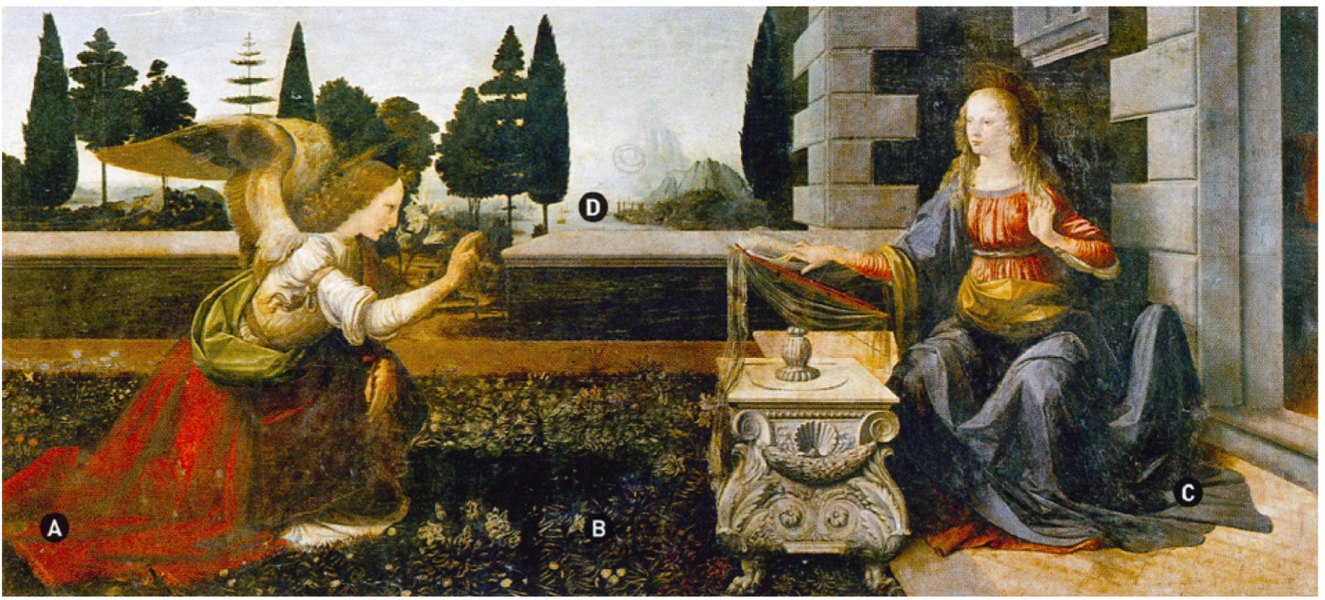
DOC. 2 Leon B. Alberti, Igreja de São Francisco  (fachada principal), Rimini, c. 1450  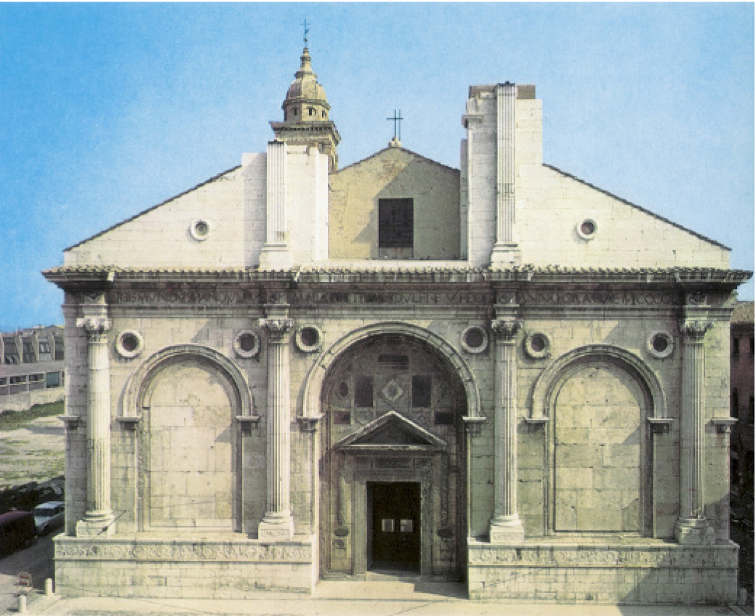 | DOC. 3 Igreja de São Quintino (porta  principal), Sobral de Monte Agraço, 1530  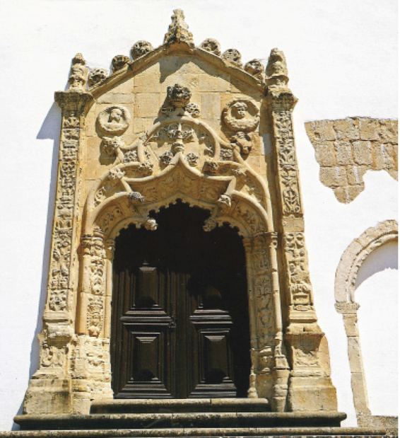
1. Na pintura de Leonardo da Vinci (Doc. 1), as linhas que de A, B e C convergem para D ilustram:
a) a influência do classicismo;
b) a perspetiva aérea;
c) a perspetiva linear;
d) a simetria da composição.
Escreva, na folha de respostas, o número do item seguido da letra que identifica a opção escolhida.
2. Identifique, na referida obra (Doc. 1), três características da pintura renascentista.
3. Compare a decoração arquitetónica da fachada da Igreja de São Francisco (Doc. 2) com a da porta principal da Igreja de São Quintino (Doc. 3) em dois aspetos opostos.
Grupo IV · A Reforma Protestante e a resposta da Igreja Católica

DOC. 1 Princípios de Lutero |  | DOC. 2 Entrar no rebanho de Cristo: a via direta e a via  perigosa – gravura alegórica da propaganda luterana, de Lucas Cranach, o Jovem (século XVI)  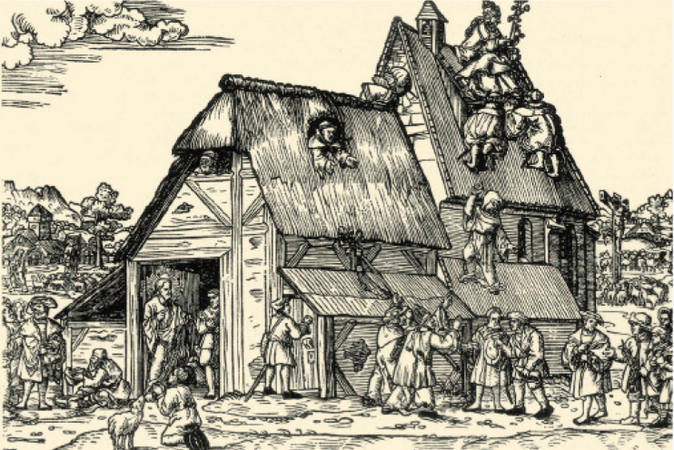
5 | Voltava sempre a bater no mesmo ponto  de São Paulo, ansiando por penetrar no  que ele queria dizer. Como meditava dia  e noite nestas palavras (a justiça de Deus  Nele se revela, como está escrito: “o justo  vive da fé”) [...] compreendi […] que o Evangelho revela a justiça de Deus, justiça passiva, pela qual Deus misericordioso nos justifica pela fé.  Lutero, Prólogo do volume 1 das Obras Latinas, 1545
DOC. 4
DOC. 3 Recomendações de Calvino
5 | […] Teria três pontos a expor.  O primeiro seria mostrar que a Sagrada Escritura é um tesouro, plena de excelente dignidade e com um  aproveitamento incalculável. […] É a verdadeira regra para discernirmos entre o bem e o mal e nos ensinar  o verdadeiro serviço de Deus.  Assim, eu considero como diabólica a pretensão daqueles que ousam privar o vulgar povo desse benefício  de Deus, proibindo-o da leitura da Sagrada Escritura, como se Deus não tivesse declarado que a sua intenção  era a de a publicar para todas as categorias sociais e em todas as línguas.  Demonstrarei como é cruel tirar às pobres almas o seu sustento, para as alimentar de vento. […]  João Calvino, Bíblia de Genebra, 1546

DOC. 4 O primeiro Índex português
5  10 | Nós, o cardeal-infante¹ e inquisidor-geral em estes Reinos e senhorios de Portugal […]. Fazemos saber aos  que esta nossa provisão virem.  Como sendo nós informados que algumas pessoas não deixavam de ter e ler por livros que são defesos²  e proibidos, por não saberem quais eram os tais livros defesos e proibidos, mandamos ora imprimir o rol  deles abaixo, colhendo-os para poderem ver a notícia, pelo que mandamos a todas as pessoas de qualquer  estado e condição que sejam, em virtude, obediência e sob pena de excomunhão, que daqui em diante  não tenham em seu poder, nem leiam pelos livros abaixo declarados sem nossa especial licença. E tanto  que vierem a seu poder os apresentem aos inquisidores.  […] E assim mandamos sob a dita pena de excomunhão a todas as pessoas que souberem dos tais livros  que o venham denunciar aos inquisidores para proverem no caso como parecer serviço de Nosso  Senhor.  Em Fortunato de Almeida, 1967 – História da Igreja em Portugal, Portucalense Ed., Porto, t. III, 2.ª parte  1 Trata-se do cardeal D. Henrique, irmão de D. João III.  2 Impedidos de entrar.

1. Identifique o princípio religioso expresso por Lutero (Doc. 1).
Selecione a opção correta para responder aos itens 2 e 3.
Escreva, na folha de respostas, o número de cada item, seguido da letra que identifica a opção escolhida.
2. A rutura de Lutero com a Igreja Católica foi despoletada:
a) pelo luxo dos papas;
b) pelas Epístolas de São Paulo;
c) pela imprensa;
d) pela Questão das Indulgências.
3. A gravura da propaganda luterana (Doc. 2) pretende convencer os crentes de que:
a) o celibato deve ser abolido;
b) os fiéis devem comunicar diretamente com Deus, não precisando de recorrer ao clero e ao Papa;
c) o Papa é o legítimo chefe da Igreja, presidindo à sua hierarquia;
d) o culto da Virgem e dos santos deve ser abandonado.
4. Explique de que modo Calvino nas recomendações efetuadas (Doc. 3) se afastava da Igreja Católica.
5. Ordene cronologicamente os seguintes acontecimentos relacionados com a Reforma Protestante e a resposta da Igreja Católica:
a) Abertura do Concílio de Trento.
b) Ato de Supremacia na Inglaterra.
c) Primeiro Índex português.
d) Reorganização da Inquisição pelo Papa Paulo III.
e) Fixação de Calvino em Genebra.
f) Reconhecimento da Companhia de Jesus pelo Papa.
g) Afixação, em Wittenberg, das “95 Teses contra as Indulgências”.
Escreva, na folha de respostas, a sequência de letras correta.
6. Indique, com base no Doc. 4, o processo utilizado pela Igreja Católica para responder à Reforma Protestante.
7. Desenvolva o tema:
Transformações verificadas na Igreja Católica, entre o século XV e o século XVI
A sua resposta deve abordar, pela ordem que entender, três aspetos para cada um dos seguintes tópicos de desenvolvimento:
• críticas à Igreja Católica;
• princípios reformadores que puseram em causa os dogmas e a disciplina;
• meios de atuação da Igreja Católica.
Deve integrar na resposta, além dos seus conhecimentos, os dados disponíveis nos Docs. 1 a 4.

